יחידה 6: הקדמה לפרק ג
מצוות ארבעת המינים
"וּלְקַחְתֶּם לָכֶם בַּיּוֹם הָרִאשׁוֹן פְּרִי עֵץ הָדָר כַּפֹּת תְּמָרִים וַעֲנַף עֵץ עָבֹת וְעַרְבֵי נָחַל וּשְׂמַחְתֶּם לִפְנֵי ה' אֱלֹהֵיכֶם שִׁבְעַת יָמִים" (ויקרא כג, מ)

משימה 1
- עיינו בפסוק והעתיקו את הזמנים שנזכרים בו.
_______________________________________________________________
- מהי הסתירה בין הזמנים?
_______________________________________________________________

משימה 2
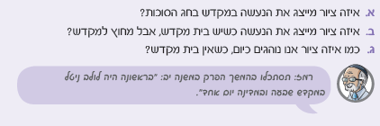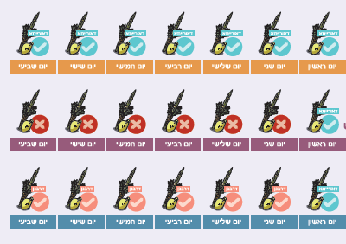
משימה 3
פרי עץ הדר
לאיזה פרי הכוונה?
_______________________________________________________________
כפות תמרים וערבי נחל
מהן "כפות התמרים" ומהן "ערבי נחל"?
_______________________________________________________________
משימה 4
השלימו את החסר.
 | ארבעת המינים בלשון הפסוק | ארבעת המינים בלשוננו | ההסבר
1 |  |  | פרי מהודר
2 | כַּפֹּת תְּמָרִים
3 |  | הדס | שעליו מכסים את הגבעול
4
משימה 5
לפניכם מכתב שכתב עולה רגל למשפחתו. כיוון שעברו שנים רבות הכתב קצת דהה וניתן להבין רק את תחילת המכתב. המשיכו את המכתב. היעזרו בתרמילון.
למשפחתי היקרה שלום רב,
זה עתה חלף חג הסוכות. אני עדיין כאן, בירושלים עיר הקודש, מחכה לשיירה של חמורים שאוכל להצטרף אליה כדי לחזור אליכם, הביתה. אני כל כך מתגעגע אליכם! אשמח לשמוע איך עבר החג אצלכם.
בינתיים אספר איך עבר כאן, בבית המקדש...
________________________________________________________________________________________________________________________________________________________________________________________________________________________________________________________________________________________________________________________________________________________________________________________________________.
תרמילון: לולבים / עלייה לרגל / שמחה / התרגשות / בית מקדש / שבעה ימים / קדושה /

לפניכם תשבץ. פתרו אותו לפי הנלמד בשיעור. מה קיבלתם בטור המודגש?
1
2
3
4
5
6
7
8
9
10
11

- אחד מארבעת המינים, ממשפחת פירות ההדר
- חג סוכות הוא אחד משלשת ה______
- שם היו נוטלים את ארבעת המינים במשך כל ימי החג.
- אחד מארבעת המינים, גדל ליד מקור מים
- העץ ממנו לקוח הלולב
- אחד מארבעת המינים, מכונה "ענף עץ עבות"
- מצווה מרכזית בחג, מוזכרת בפסוק.
- התאריך בו מתחיל חג הסוכות (כולל חודש)
- כינוי לערבה בלשון התורה: "ערבי _____"
- הזמן בו החיוב מהתורה ליטול ארבעת המינים הוא רק ___________
- "פרי עץ הדר" הכוונה גם פרי הדר אך גם פרי ________

